Информация по Международному дню борьбы с коррупцией.
ОШ № 15
2021-2022 учебный год.
Коррупция - это проблема, которая касается абсолютно всех граждан страны. В целях повышения уровня гражданской, правовой культуры, самосознания, нравственности учащихся, 07.12.2021 года добровольным клубом «Адал Ұрпақ» КГУ ОШ № 15 были проведены внутришкольные конкурсы рисунков и видеороликов, посвященные Международному дню борьбы против коррупции.
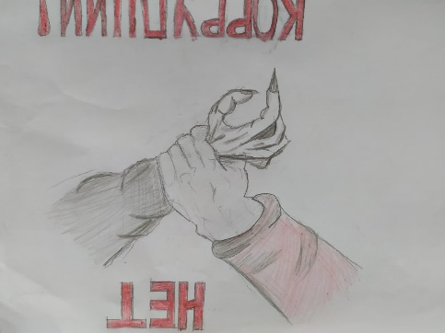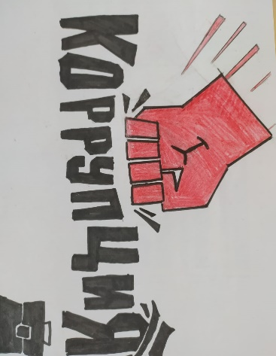
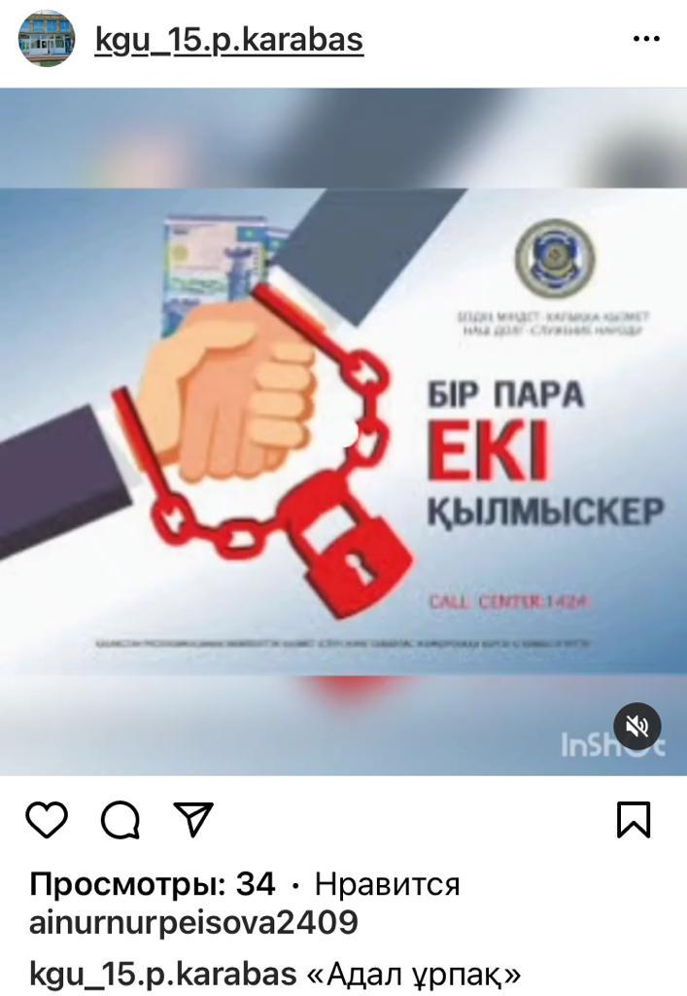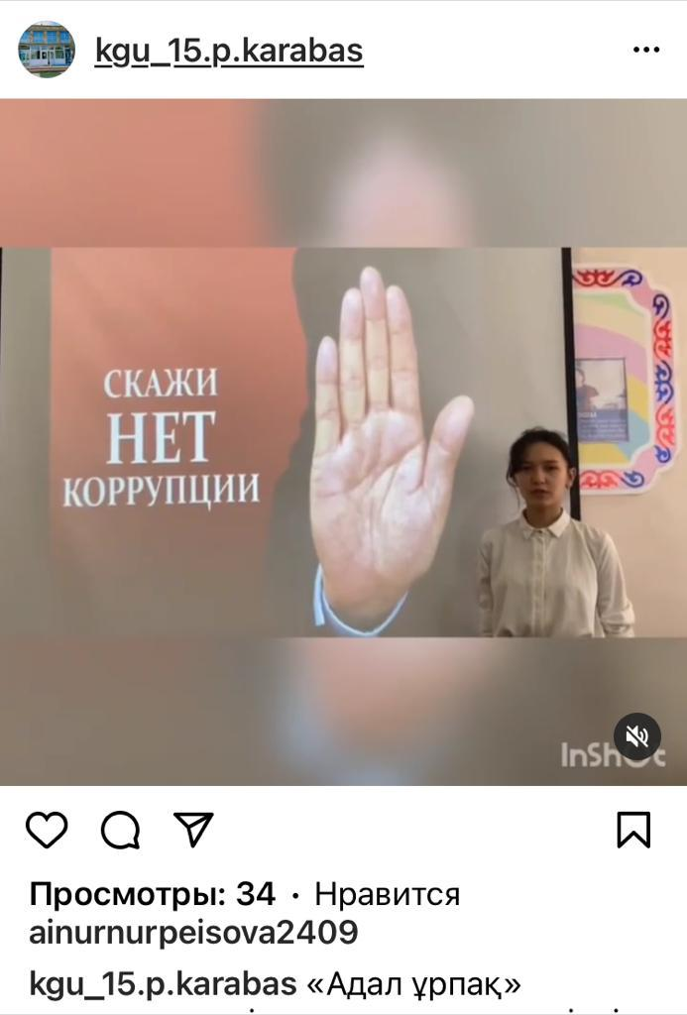
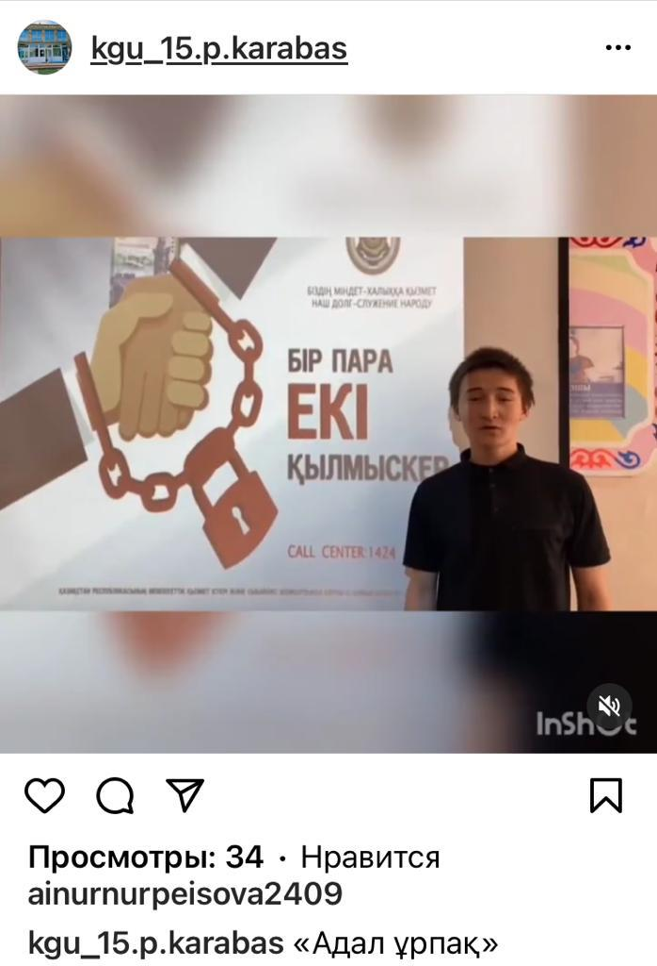
https://www.instagram.com/tv/CXLr9owFsuF/?utm_medium=copy_link

исп: Старшая вожатая
Андриянова С.Н.

